
Comunicato stampa

Excelsior: turismo, servizi digitali e meccatronica spingono
la crescita dei contratti di lavoro tra ottobre e dicembre 2019

Critica la ricerca di personale
per sistemi informativi, progettazione e logistica

Roma, 21 ottobre 2019 – Oltre 21mila contratti di lavoro programmati in più (+5,7%) ad ottobre 2019 rispetto ad ottobre 2018 e 100mila in più (+10,6%) nel trimestre in corso rispetto a un anno fa. Come mostra il Bollettino mensile del Sistema informativo Excelsior, realizzato da Unioncamere e Anpal, sebbene il quadro economico internazionale sia caratterizzato da crescenti incertezze, la domanda di lavoro delle imprese italiane continua a crescere su base tendenziale. Sono 391mila i contratti programmati nel mese di ottobre e saliranno a oltre 1 milione nel trimestre ottobre-dicembre.
Anche per questo ultimo scorcio dell’anno, a creare maggiori opportunità di lavoro saranno, per l’industria, alcune delle filiere distintive del Made in Italy, con in testa la meccatronica (49.960 attivazioni nel trimestre ottobre-dicembre con una crescita tendenziale del 12,5%), seguite dalla metallurgia e fabbricazione di prodotti in metallo (40.350 contratti e una crescita del 14,8%). Mentre le imprese del Sistema moda e dell’alimentare sembrano segnare il passo con tassi tendenziali di crescita più contenuti. Per i servizi, la filiera del turismo si conferma quale traino della domanda di lavoro (170.560 i contratti nel trimestre ottobre-dicembre con una crescita tendenziale del 19,8%). Consistente anche l’apporto del comparto servizi informatici e delle telecomunicazioni con 30.170 contratti e un tasso di crescita del 19,1%.
Resta alta la difficoltà di reperimento di profili professionali segnalata dalle imprese (che riguarda il 31,4% dei profili ricercati).
Ad avere maggiori difficoltà di reperimento sono le imprese dei servizi informatici e delle telecomunicazioni (52% dei profili ricercati è di difficile reperimento), le imprese della metallurgia e fabbricazione prodotti in metallo (47%), le imprese della meccatronica (45%), industrie del legno e del mobile (43%), industrie tessili, abbigliamento e calzature (38%).
Le imprese incontrano maggiori difficoltà a reperire laureati in ingegneria elettronica e dell’informazione (67,9%) e in ingegneria industriale (54,0%); difficili da reperire anche i laureati in chimica e farmacia (58,6%) nonché i laureati ad indirizzo scientifico, matematico e fisico. Oltre ai laureati in discipline STEM, mancano anche quelli ad indirizzo linguistico, traduttori e interpreti (il 53,9% è di difficile reperimento).
D’altro canto, considerate le difficoltà a reperire laureati in discipline STEM, non stupisce che siano proprio le aree aziendali dove queste professionalità dovranno operare a registrare le più elevate difficoltà di reperimento: è di difficile reperimento il 65,5% dei profili inquadrati nei servizi informativi (con un aumento su base annua di oltre 20 punti percentuali), così come il 50,4% dei profili dediti alla progettazione, ricerca e sviluppo. In crescita di 7 punti percentuali anche la difficoltà di reperimento nell’ambito delle funzioni legate alla logistica.
Ulteriori conferme si trovano scorrendo poi il Borsino delle Professioni. Sono di difficile reperimento il 68,7% degli specialisti in scienze matematiche, informatiche, chimiche, fisiche e naturali, il 42,2% degli ingegneri, il 63,1% dei tecnici in campo ingegneristico e il 61,8% dei tecnici informatici.
ENTRATE PROGRAMMATE DALLE IMPRESE PER SETTORE ECONOMICO (valori assoluti e variazioni %)
I valori assoluti sono arrotondati alle decine. A causa di questi arrotondamenti, i totali possono non coincidere con la somma dei singoli valori.
Fonte: Unioncamere - ANPAL, Sistema Informativo Excelsior
I settori con maggiore difficoltà di reperimento (%)
La difficoltà di reperimento per livello di istruzione richiesto (%)
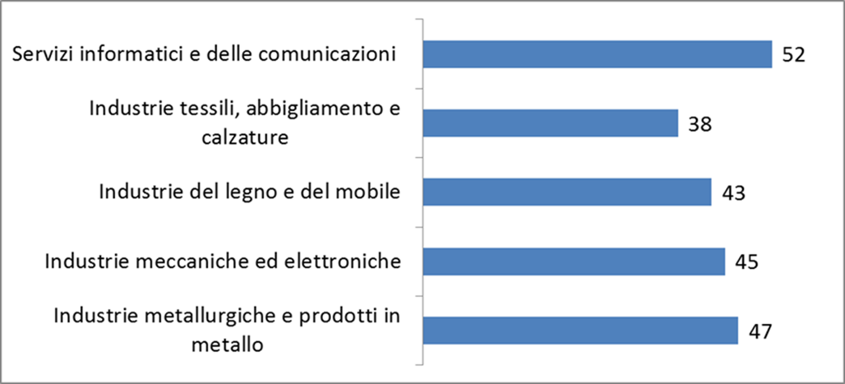 | 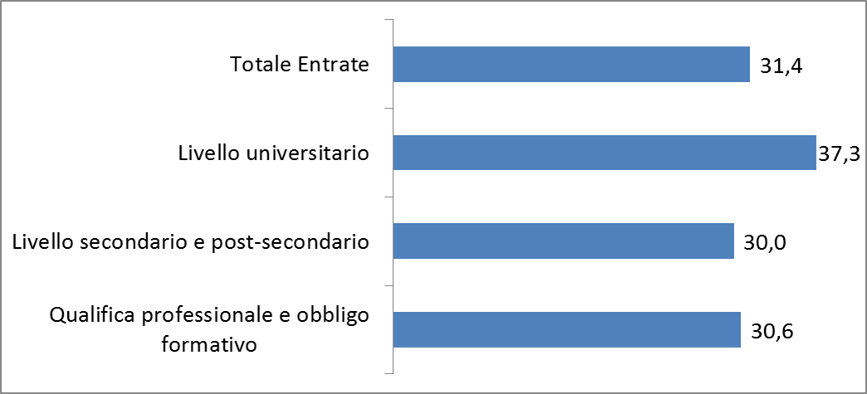
Fonte: Unioncamere-ANPAL, Sistema Informativo Excelsior

DIFFICOLTA’ DI REPERIMENTO PER AREA AZIENDALE DI INSERIMENTO (%)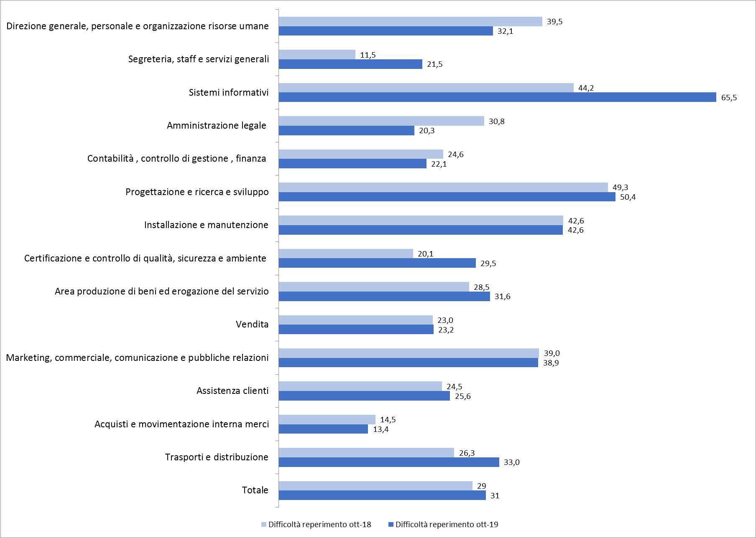
Fonte: Unioncamere-ANPAL, Sistema Informativo Excelsior

IL BORSINO DELLE PROFESSIONI: LE PIÙ RICHIESTE A OTTOBRE E NEL TRIMESTRE OTTOBRE-DICEMBRE 2019*(valori assoluti e valori %)
secondo la classificazione delle professioni -ISTAT 2011 (3 digit)
* Sono qui presentate le professioni richieste per i principali grandi gruppi professionali. La somma delle entrate per ciascun “gruppo esposto”, pertanto, non corrisponde al totale del “grande gruppo” professionale di appartenenza.
Fonte: Unioncamere-ANPAL, Sistema Informativo Excelsior

Il bollettino mensile Excelsior Informa (da oggi online su http://excelsior.unioncamere.net/) offre un monitoraggio delle previsioni occupazionali delle imprese private dell’industria e dei servizi con un orizzonte temporale anche trimestrale per fornire informazioni tempestive di supporto alle politiche attive del lavoro. Dal mese di maggio è possibile accedere, previa registrazione, al borsino delle professioni on line, la Dashboard Excelsior con dati disponibili non solo per settore economico e singola provincia, ma anche per ciascuno degli oltre 500 Centri per l’impiego operanti sui territori.

